Team Klima, Miljø og Affald

Næstved Kommune
Rådmandshaven 20
4700
5588 5588

www.naestved.dk

Dato
17-01-2023

Sagsnr.
09.02.00-P19-10-22

Sagsbehandler
Julie Fabricius Lindberg
+4555886209

Midlertidig miljøgodkendelse
januar 2023

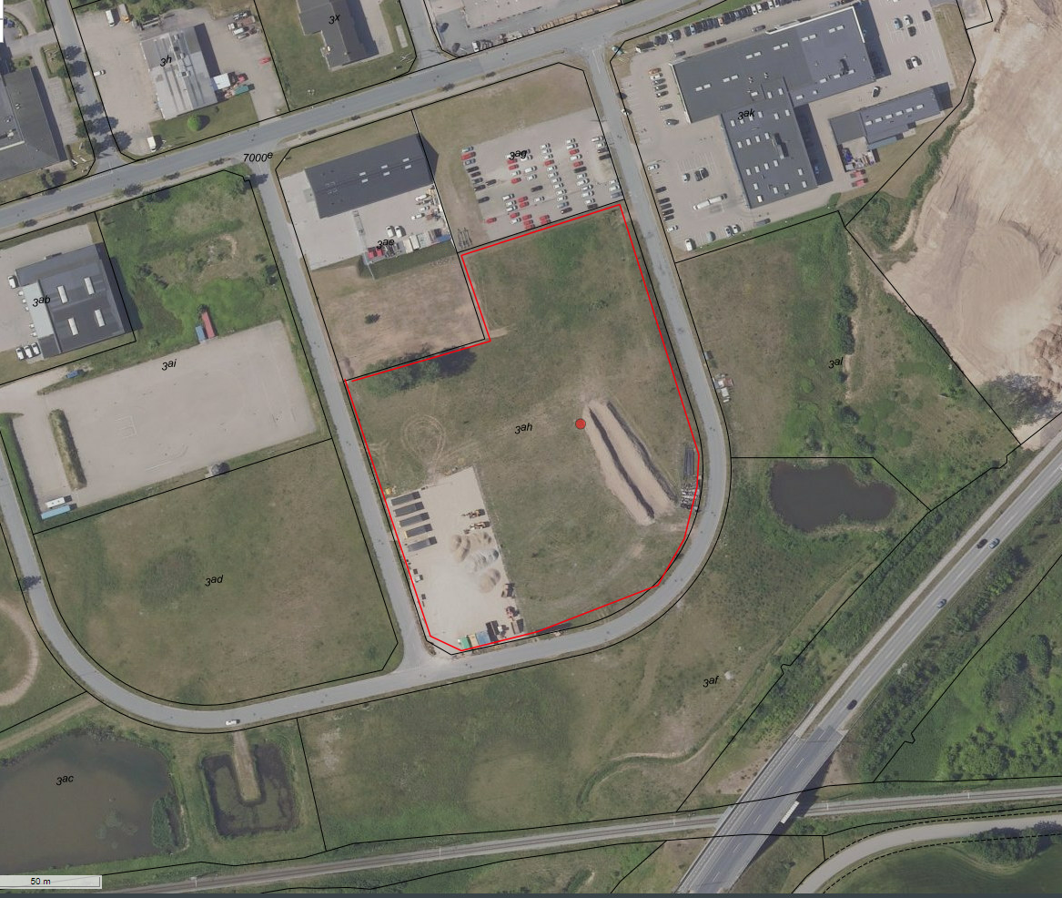

Karteringsplads og omlæsningsplads for vejjord
Bassinbuen 11
4700 Næstved

Matrikel nr. 3ah Øverup By, Herlufholm
cvr-nr. 15070544
p-nr. 1001831980

Miljøgodkendelsen bortfalder den 1. september 2023

Afgørelse
Næstved Kommune giver Arkil A/S en tidsbegrænset miljøgodkendelse til midlertidigt oplag af jord fra etablering af fjernvarmeledninger i erhvervsområdet i Næstved Nord. Vejjord og asfalt flyttes til byggegrund i erhvervsområdet til midlertidigt oplag og kartering inden endelig bortskaffelse/genanvendelse.
Aktiviteten er omfattet af punkt K 212 på bilag 2 i bekendtgørelse nr. 2080 af 15/11/2021om godkendelse af listevirksomhed, som omfatter:
” Anlæg for midlertidig oplagring af ikke-farligt affald eller affald af elektrisk og elektronisk udstyr forud for nyttiggørelse eller bortskaffelse med en kapacitet for tilførsel af affald på 30 tons om dagen eller med mere end 4 containere med et samlet volumen på mindst 30 m³, bortset fra anlæg omfattet af listepunkt 5.5 på bilag 1 eller listepunkt K 211.”.

Begrundelse for afgørelsen
Kommunen har vurderet, at når det midlertidige oplag indrettes og drives i overensstemmelse med vilkårene i denne miljøgodkendelse, kan den drives uden at det medfører væsentlige miljøpåvirkninger.
Vilkårene er fastsat dels på baggrund af standardvilkårene for listepunkt K 212 og dels på baggrund af vores vurdering af de lokale miljøforhold. Ved fastsættelse af vilkårene er der lagt vægt på at beskytte omgivelserne mod forurening og gener.
Godkendelsens gyldighed
Godkendelsen træder i kraft den 17. januar 2023 og offentliggøres på kommunens hjemmeside samme dato og bortfalder 1. september 2023.

Høring
Udkastet til afgørelsen blev sendt til virksomheden den 9. januar 2023, og der har været følgende kommentar til udkastet:
Der etableres gruspude til jordoplag i stedet for jernplader, jernpladevejen til lastbilkørsel bibeholdes.
Lovgivning og klagevejledning
Godkendelse er meddelt efter § 33 i miljøbeskyttelsesloven og kan i henhold til § 91 påklages til Miljø- og Fødevareklagenævnet.
En eventuel klage, skal stiles til Miljø- og Fødevareklagenævnet, og sendes via klageportalen. Klageportalen finder du, som link på forsiden af naevneneshus.dk. Klageportalen sender klagen til Næstved Kommune, som videresender klagen sammen med sagens akter og kommunens kommentar til sagen. Klagefristen er 4 uger. Det betyder, at en eventuel klage skal være sendt via klageportalen
Senest den 14. 02. 2023
En klage er først registret i klageportalen, når der er indbetalt et gebyr. (se mere om gebyrordningen på www.naevneneshus.dk).
Ønskes afgørelsen prøvet ved domstolene skal sagen være anlagt senest 6 måneder efter endelig afgørelse.

Øvrigt
Er der spørgsmål til afgørelsen kan jeg kontaktes på tlf. 5588 6209 eller mail jufli@naestved.dk

Kopi:
Styrelsen for Patientsikkerhed, trost@stps.dk
Danmarks Naturfredningsforening, dn@dn.dk
Friluftsrådet, fr@friluftsraadet.dk
Grundejer I/S AffaldPlus, CVR 65278316
Næstved Fjernvarme, Peter Birk Jensen, pbj@naestvedfjernvarme.dk
Susålandets Miljøforeningen for Gammel Susåland og omegn miljoforeninggammelsusaa@gmail.com

Beskrivelse af aktiviteten:
I forbindelse med etablering af fjernvarme i erhvervsområderne i Næstved Nord bliver der en del overskudsjord, som skal bortskaffes.
Da der ikke er plads langs alle udgravningerne, og råjord skal bortskaffes, da den ikke er egnet til at lægge rør i, søges der om et midlertidigt jorddepot i lokalområdet. Jorden er by- og vejjord, der kan være lettere forurenet jord, da der for det meste graves i eksisterende vejanlæg. Der bliver udtaget prøver til analyse af jorden på pladsen (kartering), som efter analyse køres til godkendt modtager. Der vil blive opbevaret op til 2000 tons jord ad gangen, som løbene vil blive kørt til godkendt modtager afhængig af kategori, med en forventet oplagstid på ca. 2 måneder fra modtagelse, prøveudtagning til bortkørsel. Asfalt og grus fra udgravninger af eksisterende vejkasse bliver transporteret til pladsen, hvor efter det transporteres til genanvendelse på virksomhedens asfaltværk eller direkte genanvendt i vejkassen igen.
Behovet for karteringspladsen/omlæsningspladsen, er begrænset indtil etablering af fjernvarmerør forventes at være afsluttet i slutningen af juni 2023. Grunden lejes af Affald Plus og skal efter brug retableres og efterlades med ren jord.

Miljøvurdering

Virksomheden har ansøgt om miljøgodkendelse til oplag af maksimalt 16.0000 m³ overskudsjord fra etablering af fjernvarmerør i området, dog maksimalt 2000 tons ad gangen + opgravet asfalt og vejstabil frem til ca. 1. juli 2023.
De primære miljøpåvirkninger fra karteringspladsen er støj samt støv og eventuel påvirkning af overfladevandet/jorden.
Næstved Kommune vurderer, at aktiviteten er godkendelsespligtigt efter Miljøbeskyttelseslovenes § 33, da der vil være tilførsel af affald til pladsen på mere end 30 tons pr. dag, og det sker over en periode på et år, da aktiviteten har været i gang siden sommer 2022. Denne godkendelse er en lovliggørelse af aktiviteten på pladsen. Miljøstyrelsen har udarbejdet standardvilkår for virksomheder under K212 for oplag af stabiliseret spildevandsslam og andet stabiliseret organisk affald samt andet affald. Oplagring af jord er ikke omfattet af standardvilkårene, men er indarbejdet i denne godkendelse i relevant omfang.

Planforhold
Kommune- og lokalplanforhold
Pladsen er placeret i et område, der ifølge kommuneplanen er udpeget til erhvervsområde i byzone.
Den midlertidige modtagerplads for anlægsarbejde er indrettet på matrikel 3ah Øverup By, Herlufholm, som er lokalplanlagt til erhvervsområde (lokalplan 118) i delområde 2. Denne fastsætter, at området må bruges til erhvervs- og industriformål, såsom lager og produktionsvirksomheder. Det vurderes, at en midlertidig karteringsplads er omfattet af lokalplanens anvendelsesformål i delområde II. Beliggenhed fremgår af oversigtsplan (kort 1), mens pladsens afgrænsning fremgår af billedet på forsiden (Market rødt for skel).
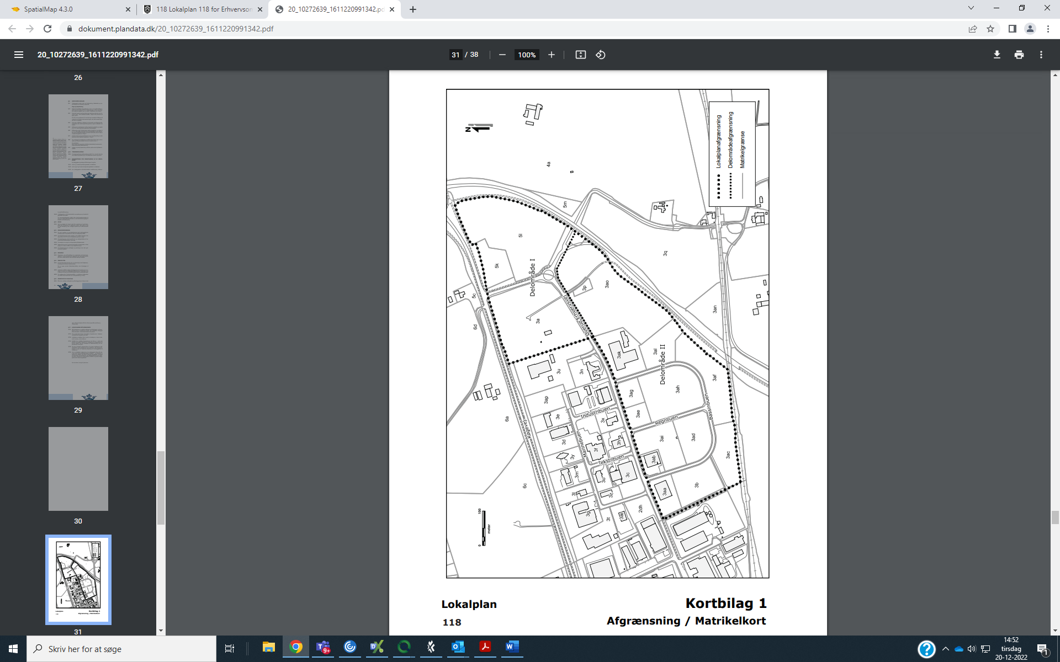Kort 1: Område omfattet af lokalplan 118 med delområde I og II, hvor pladsens placering er markeret med rød stjerne.

Generelt
Der sættes et generelt vilkår om, at virksomheden ikke må give anledning til støv-, eller andre gener uden for virksomhedens område, der er væsentlige efter tilsynsmyndighedens vurdering.
Støv
Det vil i tilfælde af tørre og blæsende perioder kunne blive nødvendig at fugte miler med vand for at for at begrænse jordflugt mm.

Indretning og drift
Der er sat vilkår om, at entreprenørerne, der bruger pladsen, til enhver tid skal være orienteret om vilkårene i denne godkendelse. Der stilles krav om bemanding af pladsen, når den modtager affald.

Beskyttelse af jord, grundvand og overfladevand
Pladsen ligger indenfor område med drikkevandsinteresser (OD), men udenfor indvindingsopland. Afstand til almen vandboring er på over 2 km til Vridsløse vandværksboring.
Områdeklassificering
Pladsen er placeret uden for områdeklassificering, hvilket betyder, at råjord fra selve pladsen må flyttes uden anmeldelse. Der er inden pladsen blev taget i brug udtaget jordanalyser af jorden, som med stikprøver dokumentere, at byggegrunden var med renjord (12 stikprøver alle klasse 0) inden den blev taget i brug. Den har været anvendt i et ½ år til oplag af vejjord uden adskillelse fra muldlaget, hvorfor Næstved Kommune har sat vilkår om, at jorden under miler efter endt brug, skal dokumenteres ren ved at udtage prøver i felter for hver 7x7 meter via en blandprøve bestående af 5 nedstik i den øverste del af jorden, som analyseres efter vejjordspakken, da der har været oplag af vejjord. Pladsen skal forlades i en stand svarende til ren jord (klasse 0). Der er desuden stillet vilkår om at nye miler med vejjord fremover lægges på gruspude, efter aftale med entreprenøren, for at minimere yderligere opblanding med råjorden på pladsen i det sidste halve år, gruspuden i kombination med jernpladevej for lastbil kørsel. Men råjorden skal analyseres alligevel pga. de tidligere oplagte miler. Der har dog været udlagt jernplader på kørevejene mellem milerne i hele perioden.
Skurbyen er placeret på en udlagt gruspude på minimum 15 cm, hvor muldlaget er rømmet af og lagt i miler på matriklen frem til tilbagelægning. Når skurpladsen er ryddet, skal der udtages analyser af gruspuden efter vejjordspakken, som dokumentation for at den er ren. Hvis kommunen godkender analyseresultatet, kan grusset efterfølgende anvendes frit. Hvis det viser sig, at gruspuden er forurenet (over kategori 1), skal der indsendes en jordhåndteringsplan, som redegør for bortskaffelsen af forurenet gruspude og dokumentation for at råjord efterlades ren.
Forureningskortlægning
Graveområdet er beliggende i både områdeklassificeret og ikke områdeklassificeret, men da fjernvarmeledningerne for det meste bliver placeret i græsrabatten i vejmatriklen, skal jord der flyttes, anmeldes uanset dette, da den ofte vil kunne indeholde mindre mængde asfaltrester mm. Der er krav om analyser ved jordflytning efter jordflytningsbekendtgørelsen, som kan ske før flytning eller på godkendt karteringsplads.
Der er forureningskortlagt flere steder i graveområdet. På kortlagte arealer bliver jorden oplagt på matriklen og genanvendt i graveområdet direkte, mens overskudsjord køres direkte til godkendt modtager og ikke til Bassinbuen. Der er registeret en del slaggeudlæg i veje, herunder Bassinbuen og Regnbuen. Til dette er der i den sidste del af projektet, søgt og givet tilladelse til midlertidig oplægning inden for områdets vejmatrikel ved at lukke for gennemkørsel på Regnbuen, hvor opgravet slagger midlertidigt vil blive oplagt. Dette oplag er ikke omfattet af godkendelsen, da det forbliver inden for opgravet matrikel i dette tilfælde kommunal vejmatrikel indtil bortkørsel. Der skal ikke søges om tilladelse til at grave efter jordforureningslovens § 8, men virksomheden har udarbejdet en jordhåndteringsplan inden gravearbejdet blev påbegyndt. Projektets graveområdet med kortlagte arealer fremgår af bilag 2.
Evt. forurenet jord
Såfremt analyser viser, at modtaget miler er forurenet over klasse 2, skal milen/bunken overdækkes. Jord, der ved opgravning er synlig eller lugtmæssigt forurenet, skal bortskaffes direkte fra graveområdet og den konstaterede forurening skal straks anmeldes til Næstved Kommune. Der stilles ikke krav om opbevaring på tæt belægning, men i stedet et krav om maksimalt oplagstid på de enkelte miler samt udtagning af jordprøver til analyse. Det forventes, at hovedparten af jorden er ren eller lettere forurenet jord, og derfor vurderer Næstved Kommune, at risiko for forurening af jord og grundvandet er minimal i det der graves i forholds vis nyt erhvervsområde fra 1980 og frem til i dag.

Spildevand
Der er ikke afløb på pladsen, og da der kun opbevares rent eller lettere forurenet jord i jordbunker på pladsen, er der ikke behov for at stille krav til evt. afledning/nedsivning af overfladevand fra pladsen i form af forurenet overfladevand/processpildevand. Dog stilles der krav om overdækning af miler, såfremt analyser viser forurening uden for kategori indtil bortskaffelse, og der stilles krav og at der udtages prøver inden for en måned, vurderes evt. afledning af være uden betydning.

Støj
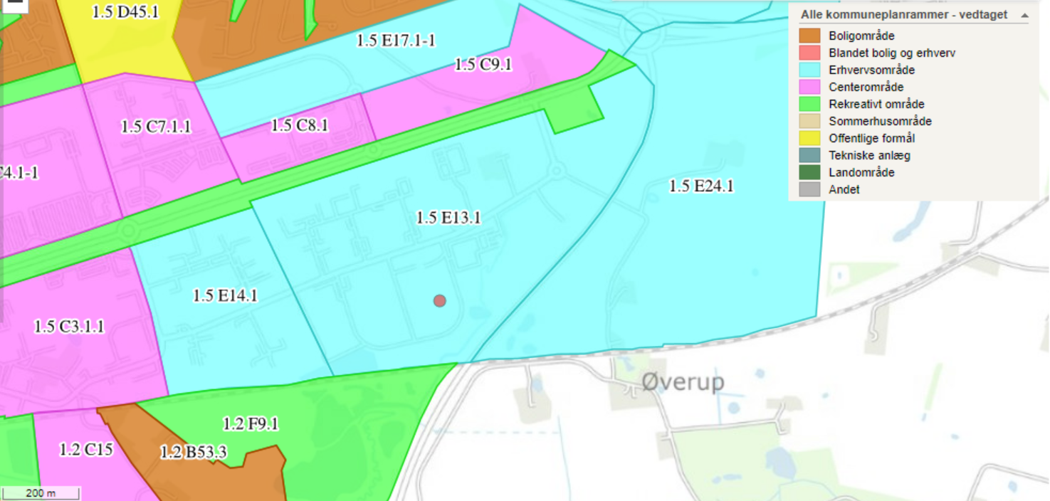
Kort 2: Områder omkring pladsen, jf. kommuneplanen.

Støj fra virksomheden fra følgende kilder:
- Aflæsning og pålæsning

- Transport med jord mm til og fra pladsen

Arbejdstiden er oplyst til at være mellem kl.6 og 18 på hverdage.
Pladsen benyttes også til nat og weekend parkering af gravemaskiner, som bliver kørt fra pladsen til graveområdet. Aflæsning og pålæsning vil normalt ske i alm. arbejdstid på hverdage fra kl. 7 til 17. Aflæsning sker løbene i dumperlæs af ca. 6-10 tons. Afhentning af overskudsjord sker løbende på lastbiler efter behov med ca. 38 tons pr. Læs. Stabil grus til genanvendelse køres med dumper retur til arbejdsområdet.
Nærmeste bolig er Øverupvej 14 beliggende i landzone, som er placeret mere end 250 meter fra pladsen på den anden side af Ring Øst tilsvarende de øvrige boliger i Øverup. Det vurderes derfor, at den daglige drift ikke vil medføre, at de fastsatte støjgrænser i området overskrides ved nærmest boliger. Nærmeste erhvervsgrund i skel er faktiske anvendelse pt. P-plads samt virksomheden med 40 meter fra skel, hvorfor Næstved Kommune vurderer, at aflæsning/jordkørsel midlet over 8 timer vil kunne holde støjgrænsen på 60 DB i erhvervsområdet i dagsperioden. Ligeledes vurderes det at maskiner, der kører fra pladsen mellem kl. 6-7, kan overholde støjgrænsen, som dog skal måles over kun en halvtime.
Området på den anden side af banestrækningen 90 m syd for pladsen er lokalplan er udlagt til rekreativt område. Men omkring søerne er der udlagt en bufferzone, hvor støj fra erhvervsområdet ikke håndhæves (jf. kort 3).
Støj fra jordkørsel i området giver således ikke anledning til håndhævelse i det rekreative område.

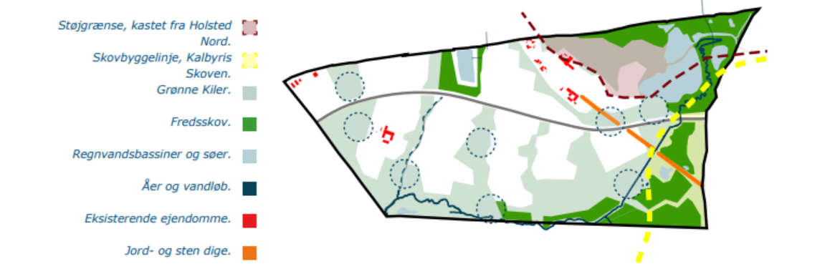
Kort 3: Nyt lokalplanlagt område syd for pladsen, hvor der er udlagt bufferzone i nordøstlige hjørne.

Selve gravearbejdet med lægning af rørene er ikke omfattet af støjgrænserne, men derimod regulativet for midlertidig bygge og anlæg, hvor støjende aktivitet skal foregå i dagsperioden.

Til- og frakørsel
Det vil hovedsageligt blive til- og frakørsler via Øverup Erhvervsvej, som er hovedfærdselsåren i arbejdsområdet. Der forventes maksimalt 15 transporter pr. arbejdsdag. Næstved Kommune vurderer, at til- og frakørsel kan ske uden væsentlige miljøgener, da pladsen ikke ligger i skel til boligmatrikler.
Det skal bemærkes, at trafikken til og fra pladsen sker på offentlig vej, og derfor ikke er reguleret af denne godkendelse.
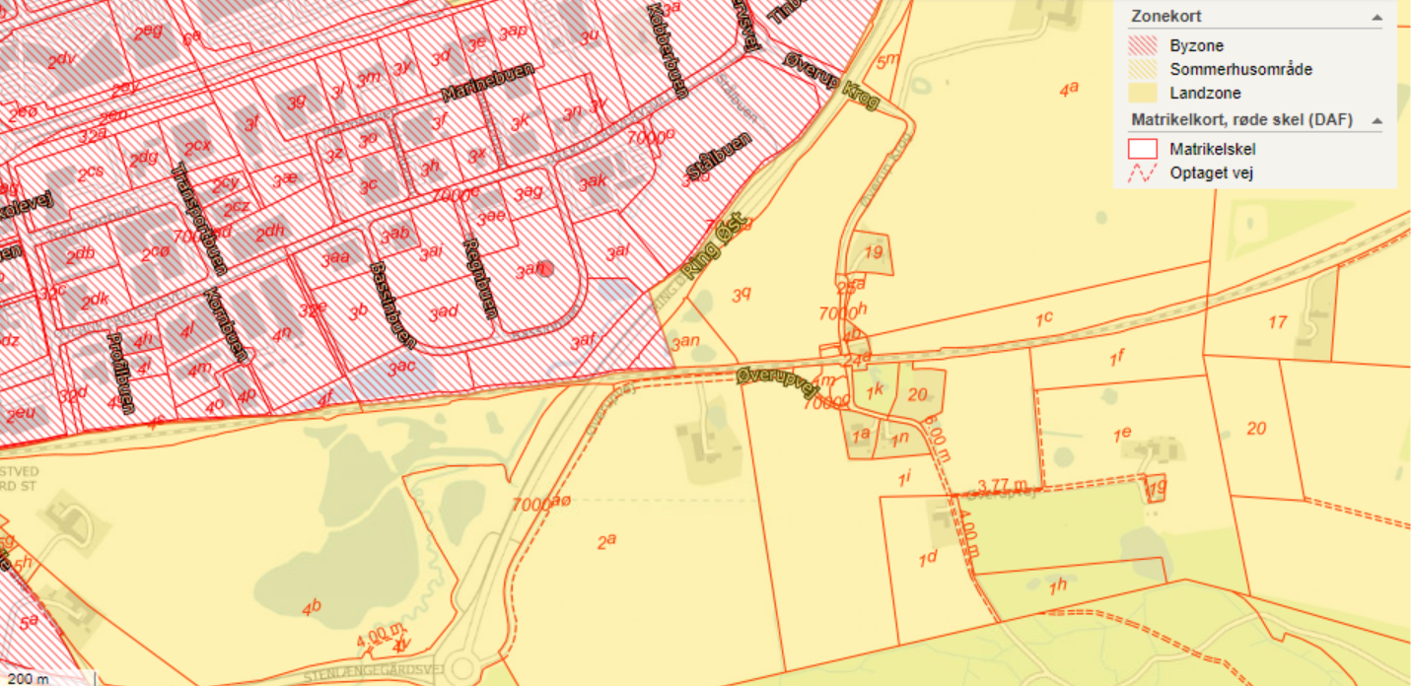
Kort 4: Pladsens placering i forhold til zonekort

Affaldshåndtering
Der er indsat standardvilkår om, hvilket og maksimalt oplag af de forskellige affaldstyper der må være. Den midlertidige tilladelse er kun søgt specifik på overskudsjord/-materialer fra etablering af fjernvarmerør, fordi der ikke alle steder i projektområdet er plads til oplag og omlæsning af jord, da render til fjernvarmerør ligger åben i en periode på optil 4 uger før tildækning. Desuden analyseres jorden, så den kan bortskaffes til genanvendelse, hvis analyserne fastslår at det er rent eller lettere forurenet jord. Godkendelsen omfatter ikke forurenet jord (> kategori 2 jord), men hvis det ved analyse alligevel viser sig at være modtaget, skal det overdækkes og bortskaffes.
Der er sat krav om, at jorden maksimalt må ligge på pladsen optil 3 måneder (praksis er ca. 2 md), hvilket bevirker at oplaget bliver minimalt. Der er vilkår om prøveudtagning inden for en måned efter modtagelsen. Jord fra områder, der er jordforureningskortlagt (V1 eller V2) eller som ved opgravning er synligt/lugtmæssigt forurenet, må ikke modtages på pladsen. Det skal køres direkte til godkendt modtager.
Opbevaring
Der er søgt om modtagelse og opbevaring af i alt 16.000 m³ overskudsjord. Den midlertidige godkendelse tillader 2000 tons ad gangen. Asfaltbrokker vil blive opbevaret ind til et maksimalt fuld læs på 30 tons, samt 500 tons genbrugsvejstabil. Pladsen bliver også benyttet til jomfruelige materialer, som dog ikke er affaldsprodukter og derfor ikke er omfattet af krav om maksimalt oplag. Til orientering skal alle jordkategorier anmeldes efter jordflytningsbekendtgørelsen, når der er tale om vejjord, dvs. også de ”rene” partier. Dette kan dog godt gøres på en gang, hvis både opgravningssted og omlæsning til Bassinbuen 11 og modtager adresse angives. Det vurderes, at vilkårsfastsættes om, at hvert parti maksimalt må ligge maksimalt 3 måneder på pladsen, sikrer fornuftigt flow på pladsen.
Oplag skal ligge i bunker for opgravningssted i miler til udtagning af jordprøver på gruspude. De enkelte jordpartier skal kunne identificeres (som minimum vej / datoadskilt). Bunkerne skal holdes tydeligt adskilt og der skal føres journal over, hvilke partier, de enkelte bunker stammer fra.
Prøveudtagning og analyse skal ske i overensstemmelse med jordflytningsbekendtgørelsen.

Desuden er der søgt om tilladelse til midlertidigt oplag af asfalt og vejstabil fra projektområdets veje, som bliver opbevaret på jernplader/gruspude, der sikrer at der ikke sker opblanding med den eksisterende råjord på pladsen. Asfaltbrokker bliver fragtet til genanvendelse på virksomhedens asfaltfabrik. Tilsvarene opbevares vejkassegruset til genanvendelse i projektet.

Driftsjournal
Der skal føres journal over jordmængder og dato for modtagelse. Udtagning af prøver og oprindelsessted samt analyser og herunder forureningsgraden og endelig afsætning, herunder dato og modtager. Driftsjournal skal kunne forvises tilsynsmyndighed ved tilsyn mm.

Foranstaltninger ved lukning
Virksomheden skal ved lukning bortskaffe affald og reetablere pladsen senest den 1. august 2023, da fjernvarmeprojektet forventes færdig ved udgangen af juni. Der er indsat vilkår om at godkendelsen bortfalder 1.september 2013, hvor der forinden er indsat vilkår om afsluttende undersøgelser efter endt anvendelse af arealet, herunder krav om analyse af gruspude under skurpladsen.
Jorden under milerne skal jf. vilkår 6.2 dokumenteres ren, som beskrevet under afsnit om beskyttelse af jord, grundvand og overfladevand, hvorfor selve godkendelse først bortfalde den 1. september 2023, når analyseresultatet er modtaget, skal modtages senest den 15. august. Hvis prøveresultatet mod forventning skulle vise, at jorden i området er blevet forurenet ved brug, overdrages sagen, som en jordforureningssag og vil blive afsluttet som sådan.

Vurdering i forhold til fredet dyr og planter
Bilag IV-arter
Nogle dyre- og plantearter er beskyttet af habitatbekendtgørelsens bilag IV. I området er det vores vurdering, at der kan forekomme stor vandsalamander, springfrø, spidssnudet frø, markfirben og flere arter af flagermus. Der er imidlertid ikke registreret konkrete fund af arterne i erhvervsområdet.

Stor vandsalamander, springfrø og spidssnudet frø er knyttet til søer og tilgrænsende vådområder. Den nærmeste sø ligger 25 m fra oplagringspladsen. Det vurderes, at de beskyttede padders potentielle levesteder ikke vil blive påvirket af det ansøgte, da søen ligger på den modsatte side af en asfaltvej og i øvrigt ikke vil blive berørt af det midlertidige jordoplag.

Markfirbenets foretrukne levested er områder med løs, veldrænet, soleksponeret jord, som ikke er at finde på det pågældende areal. Da der ikke er oplagte levesteder for markfirbenet er det kommunens vurdering, at artens levevilkår ikke vil blive forringet ved oplag af jord.

Etablering af oplagspladsen indebærer ikke fældning af træer eller nedrivning af bygninger og Næstved Kommune vurderer derfor, at der ikke vil være en væsentlig påvirkning af eventuelle bestande af flagermus i området.

Natura 2000
Oplagspladsen etableres uden for Natura 2000-område. Nærmeste Natura 2000-område er habitatområde H146 Rådmandshave som er en del af N163 Suså, Tystrup-Bavelse Sø, Slagsmosen, Holmegårds Mose og Porsmose. På baggrund af afstanden mellem pladsen og Natura 2000-området (ca. 3 km) sammenholdt med det ansøgtes begrænsede omfang er det Næstved Kommunes vurdering, at der ikke vil ske en væsentlig påvirkning af området.

Det er Næstved Kommunes vurdering, at pladsens aktivitet ikke medfører væsentlig påvirkning på naturområder eller fredet arter.
Vurdering af virkninger på miljøet (VVM)

Godkendelsen skal screenes
Virksomheder, som modtager affald, er omfattet af screening til vurdering om projektet kræver udarbejdelse af miljøkonsekvensrapport under punkt 11b. Afgørelse om ikke VVM-pligt er givet i en selvstændig afgørelse.

Samlet vurdering
Næstved Kommunes samlede vurdering er, at hvis anlægget indrettes og drives i overensstemmelse med:
- De oplysninger, der foreligger i virksomhedens ansøgning
- Vilkårene i miljøgodkendelsen
Kan virksomhedens aktiviteter gennemføres uden væsentlig miljøpåvirkning af og gene for omgivelserne end almindelige byggeanlægsstøj.

Referenceliste
Materiale der ligger til grund for afgørelsen
- Ansøgning modtaget via Byg og Miljø den 16. december 2022.
- Supplerende oplysninger frem til godkendelsen.
- Der er den 17. januar 2023 afgjort, at der ikke skal udarbejde miljøkonsekvensrapport (tidligere VVM).

Bilag 1 Oversigtskort over pladsen
Bilag 2 Oversigtskort over projektområdet

Vilkår
- Generelt
  - Virksomheden skal til en hver tid drives og renholdes således, at der ikke opstår støv eller andre gener for omgivelserne uden for virksomhedens område, der er væsentlig efter tilsynsmyndighedens vurdering.

- Indretning og drift
  - En kopi af vilkårene skal til enhver tid være tilgængelig for entreprenørerne, der bruger jorddepotet.

  - Plads skal være bemandet i arbejdstiden

  - Da modtagerpladsen ikke er indhegnet, skal der føres daglig kontrol med at der ikke er aflæsset affald uden for almindelig arbejdstid.

- Spildevand
- Intet procesvand.

- Støj
  - Det samlede støjbidrag fra virksomheden - angivet som det ækvivalente korrigerede støjniveau i dB(A) – må ikke overskride følgende støjgrænser:
 | Mandag-fredag:  Kl. 07:00-18.00  Lørdag:  Kl. 07:00-14:00 | lørdag:  kl. 14:00-22:00  og søn- og helligdage:  kl. 07:00- 22:00 | Alle dag:  Kl. 22:00-07:00
I blandet erhvervs- og boligområde, herunder centerområde | 55 | 45 | 40
Erhvervsområde | 60 | 60 | 60
Bolig i landzone | 50 | 45 | 40
Rekreativt område | 40 | 35 | 35

  - Tilsynsmyndigheden kan én gang årligt kræve, at virksomheden bekoster en støjmåling og /eller beregning til dokumentation af, at vilkår 4.1 er overholdt. Støjmålingen skal fortages, når virksomheden er i normal drift. Om måling som følge af vilkårsoverskridelser regnes ikke med.

  - Støjmålinger skal fortages en uvildig måleinstitution, som er akkrediteret eller af personer, der er certificeret til at udføre støjmålinger af typen ”Miljømålinger – ekstern støj”. Dokumentationsrapport skal udarbejdes af laboratorium, som er godkendt af miljøstyrelsen til at udføre ”miljømåling”. Laboratoriet skal være akkrediteret af DANAK, SWEDAC eller andre akkrediterende organisationer godkendt af European cooperation for accreditation til at udføre ”miljømålinger- ekstern støj”. Eller laboratoriet skal beskæftige personer, som er certificeret af DELTA til at udføre disse målinger. Dokumentation skal udføres efter gældende vejledninger fra Miljøstyrelsen Pt. vejledning nr. 5 og 6 fra 1984 samt vejledning nr. 5 fra 1993.

  - Resultatet af målinger og beregninger skal fremsendes til tilsynsmyndigheden senest 3 måneder efter anmodningen er modtaget.

  - Der må ikke knuses og sorteres genbrugsmaterialer på pladsen.

- Affaldshåndtering
  - Virksomheden må kun modtage og opbevare de nævnte affaldstyper og mængder:
Fraktioner | Betegnelser | EAK-koder | Maksimalt oplagt  Tons | Oplagringsmåde og sted
jord og jordlignede materialer fra etablering af fjernvarmerør i erhvervsområdet i Næstved Nord | Jord og sten evt. forurenet i kategori 1 og 2, jf. bilag 3 i jordflytningsbekendtgørelsen | 17 05 04 | 2000 | Oplagres i jordmiler på gruspude
jord og jordlignede materialer fra etablering af fjernvarmerør i erhvervsområdet i Næstved Nord | Jord og sten. Forurenet uden for kategori, jf. bilag 3 i jordflytningsbekendtgørelsen | 17 05 03 | Skal bortskaffe hurtigst muligt | Oplagres på gruspude og overdækkes
Asfaltbrokker | Bitumenholdige blandinger | 17 03 02 | 40 | Jernplader
Vejstabil | Grus fra vejkasse | 17 05 04 | 500 | Gruspude

  - Jorden i miler skal være synligt mærket med skiltning (som henviser til opgravningssted/dato)
  - Prøvetagning og indsendelse af prøver til analyser af jordpartier skal ske hurtigst muligt og senest 1 måned efter modtagelsen af de enkelte miler.
  - Viser analyser, at jordparti overskrider grænseværdien for lettere forurenet jord, skal jordpartiet straks overdækkes indtil til bortskaffelse til godkendt modtager hurtigst muligt og senest 1 uge efter modtagelse af analyseresultatet.
  - Hvis pladsen modtager jordpartier, der ikke er omfattet af denne godkendelse (tydeligt eller stærkt forurenet jord), skal det afvises og køres direkte til godkendt modtager. Hvis det alligevel er blevet aflæsset, skal det overdækkes og bortskaffes hurtigst muligt og inden ophør af næste arbejdsdag.
  - Jordpartier må højst henligge 3 måneder på karteringspladsen.
- Jordforurening
  - Ved nedlukning skal der udtages prøver pr. 30 tons gruspude, som analyseres efter vejjordspakken.

  - Jorden under miler, skal efter endt brug dokumenteres med en blandprøve af 5 enkeltprøver i felter af 7 X 7 meter.

  - Analyseresultater skal være modtaget i Næstved Kommune senest den 15. august 2023.

  - Hvis analyser, viser at grusuder/jord er over kategori 1 skal der indsendes jordhåndteringsplan, som redegør for håndtering af forurenet gruspude og bortskaffelse af evt. forurenet jord på pladsen.

- Driftsjournal
  - Virksomheden skal føre en driftsjournal med angivelse af hvert jordparti/læs og som skal indhold:
- Oprindelse, mængde, modtagelsesdato og milenummer/bogstav.
- Prøveantal og dato samt analyseresultater og heraf forureningskategori.
- Bortskaffelsesdato og modtager/anvendelse.
- Afvigelser i driften, herunder modtagelse af partier, der ikke er omfattet af godkendelsen.
  - Driftsjournalen skal opbevares på pladsen, men kopi skal være tilgængelig ved tilsyn eller tilsendes efter anmodning.
- Foranstaltninger ved lukning
  - Virksomheden skal ved nedlukning bortskaffe alt affaldsoplag til godkendt modtager sammen med restprodukter, herunder gruspuden.

  - Godkendelsen bortfalder 1. september 2023, hvor pladsen skal være ryddet.

Bilag 1: Oversigtskort over pladsen

Bilag 2: Projektområde med forureningskortlagte arealer
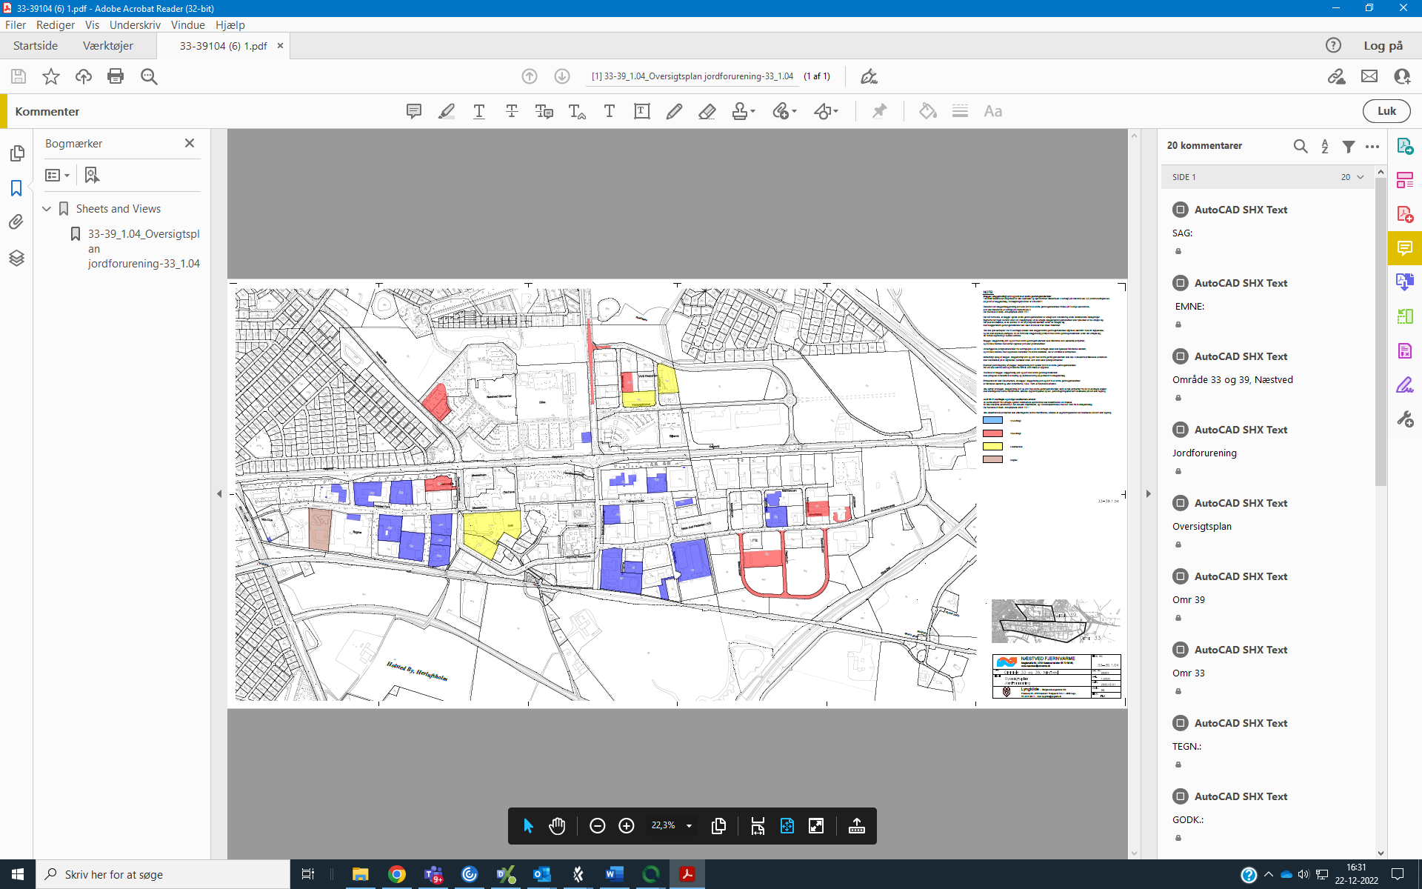
Blå = Kortlagt på vidensniveau 1 (V1)
Rød = Kortlagt på vidensniveau 2 (V2)
Gul = Uafklaret areal til vurdering for evt. kortlægning
Brun = Afklaret og udgået areal.

